Приложение № 1
к решению Орловского городского
Совета народных депутатов
от 28.02.2025 № 63/0929 - ГС
Фрагмент карты градостроительного зонирования
Правил землепользования и застройки городского округа «Город Орел» Орловской области

Существующее положение | Проектное решение
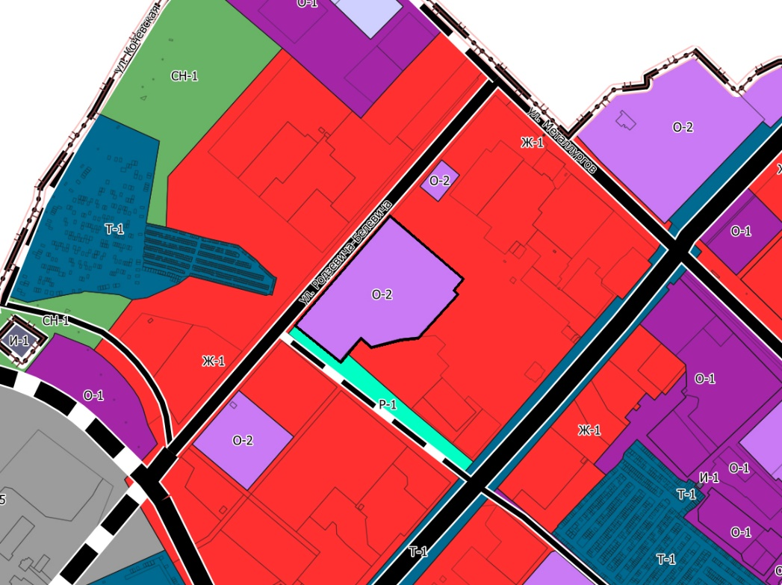 | 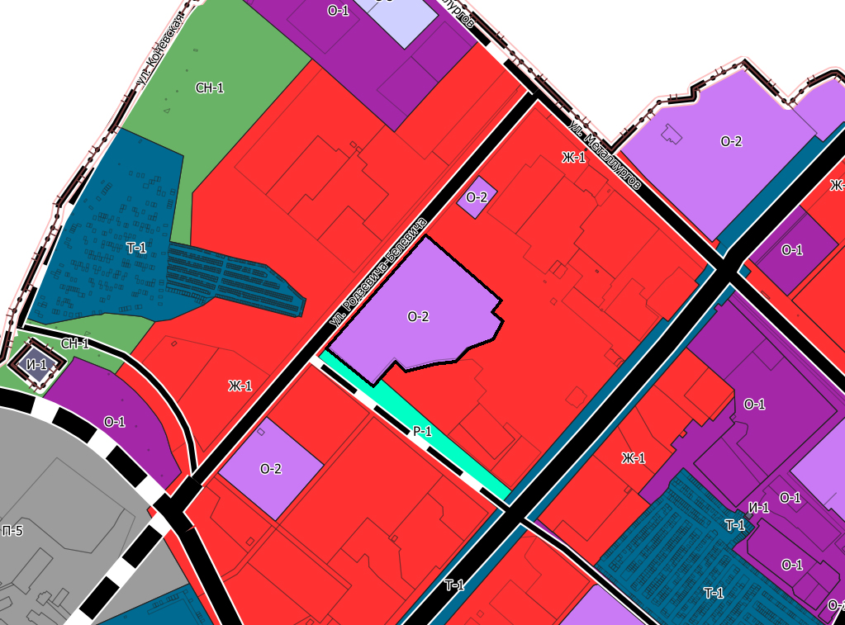

Приложение № 2
к решению Орловского городского
Совета народных депутатов
от 28.02.2025 № 63/0929 - ГС
Фрагмент карты границ зон с особыми условиями использования территорий»
Правил землепользования и застройки городского округа «Город Орел» Орловской области

Существующее положение | Проектное решение
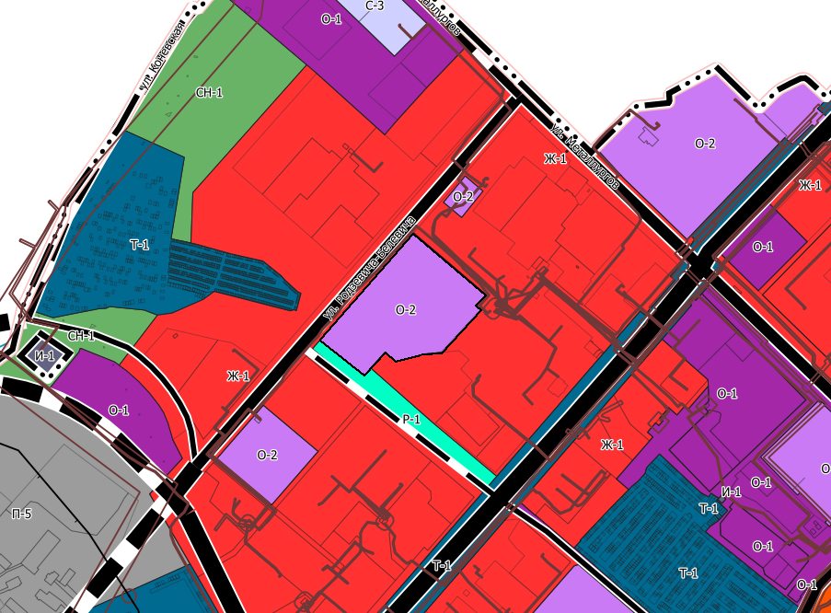 | 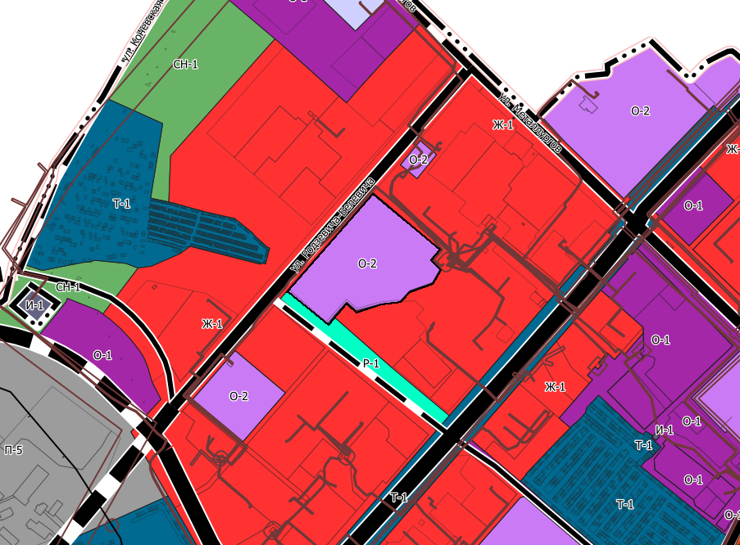

Приложение № 3
к решению Орловского городского
Совета народных депутатов
от 28.02.2025 № 63/0929 - ГС
Фрагмент карты границ зон объектов культурного наследия
Правил землепользования и застройки городского округа «Город Орел» Орловской области

Существующее положение | Проектное решение

Приложение № 4
к решению Орловского городского
Совета народных депутатов
от 28.02.2025 № 63/0929 - ГС
Фрагмент карты комплексного развития территории
Правил землепользования и застройки городского округа «Город Орел» Орловской области

Существующее положение | Проектное решение
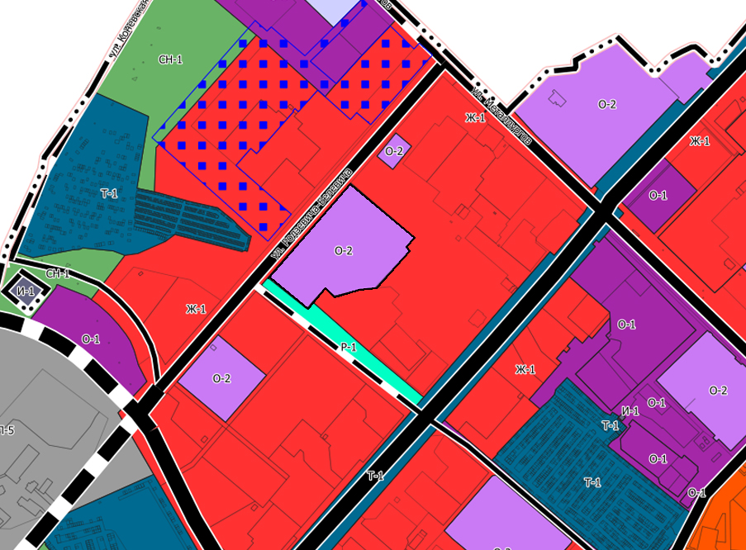 | 